オール東条
《学校教育目標》 夢や目標を持ち 心豊かに たくましく生きる東条っ子の育成
学校だより 第２２号
発行日：令和６年７月１８日
発行者：校長 石井 聖一郎
あかるく ただしく たくましく

夏休みを迎えるにあたって

７２日間（１年生は６９日間）の１学期が終了しました。避難訓練・交通安全教室・１年生を迎える会・遠足・運動会・合唱特別コンサート・各学年の取り組み等を通して、子ども達が大きく成長した１学期になりました。ご家庭でも１学期に頑張ったことについて話題にして、たくさんほめてあげてください。
いよいよ明日からは、子どもたちが楽しみにしている４２日間の夏休みが始まります。ぜひ、夏休みにしかできないことにたくさん挑戦させてあげてください。また、玄関そうじや花の水やりなど、１つでも継続してできる家庭での役割を決めて取り組ませていただけると、責任感や自主性が伸びると思います。９月１日に、大きく成長した子ども達に会えることを楽しみにしています。
児童の表彰
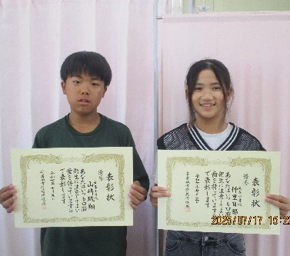
安房地方学校保健会から、６年１組仲里日那さん・山﨑琉翔さんがよい歯を持っているということで表彰されました。（優秀賞）
二人とも、虫歯がなく、治療したこともなく、歯並びもよく、とても素晴らしい歯であると歯医者さんの評価をいただきました。おめでとうございます。

【８・９月の主な予定】
８月３１日（日）PTA奉仕作業
９月 １日（月）２学期始業式 避難訓練 給食開始 下校指導
９月 ２日（火）陸上オリエンテーション 身体計測（４～６年）
９月 ３日（水）身体計測（１～３年） ９月２５日（木）市津波避難訓練
９月２６日（金）前期終了 ９月２９日（月）後期開始
青い目の人形ベッティちゃん
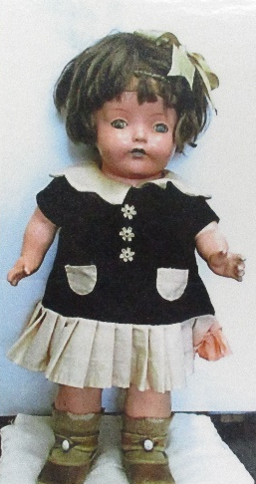

３年生は総合的な学習の時間に東条小学校いる青い目の人形（ベッティちゃん）について調べています。７月１４日（月）には、知りたいことをまとめベッティちゃんのことについて詳しい東条在住で元東条小学校の校長先生でいらっしゃった原政子さんにお話しを聞きました。ベッティちゃんは１９２７年にアメリカから日本に贈られた12,000体の人形の１つで、現在も残っているのは千葉県で１１体、安房郡市だと３体だそうです。戦争を乗り越え、９８年も東条小学校とともにある、大切な学校の宝ものです。
チーム東条・オール東条 ～子ども達の笑顔（今）と成長（未来）のために～

